**在线补考操作指南-学生篇（PC端）**

一、 注意事项 2

二、 考前准备 2

三、 进入考试并签到 2

四、 开始考试 3

五、 自动交卷 5

# 注意事项

1. 大部分补考会在原有在线课程内进行，部分补考会在合并新建的课程内进行（如学习通有“19-20-2补考-具体课程名称”的课程，为合并新建的补考课程），请同学们关注学习通内的课程列表与考试通知。正式补考时勿混淆。

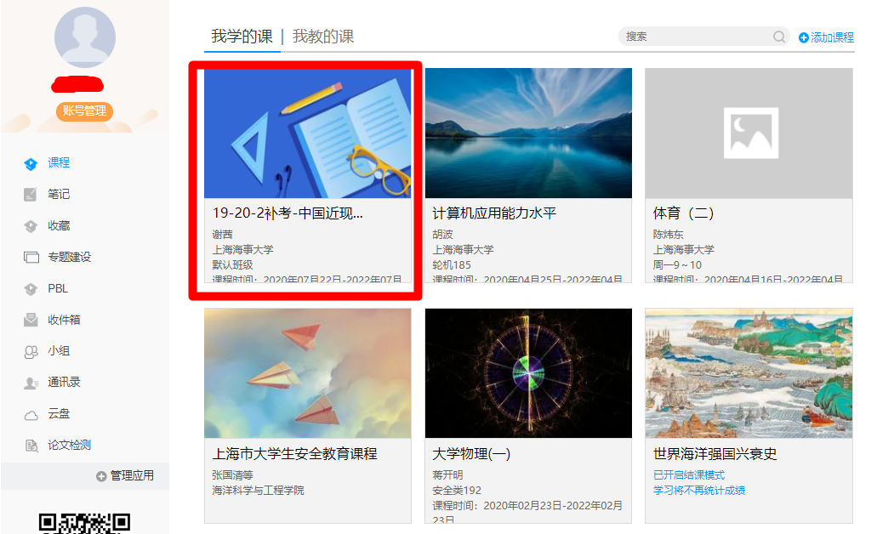

1. 切勿多台设备终端同时登录一个账号参加考试（签到除外），以免造成答题内容丢失。
2. 考试过程中做好时间安排，考试中应逐题及时上传答案（点击上一题、下一题或整卷浏览即完成当前作答题目的答案上传），并预留时间整卷浏览，检查答题内容保存情况。
3. 考试过程中如遇网络或者电力中断问题，应即时联系任课教师（故障发生15分钟内）。

# 考前准备

1. 在正式考试前，任课老师将组织学生进行模拟考试，学生请按照以下操作熟悉考试流程。
2. 根据教务处公布的补考信息，登录海大学习通查看需要考试的课程，核对考试科目与时间。
3. 登录网页版海大学习通平台http://shmtu.fanya.chaoxing.com/，进入考试课程。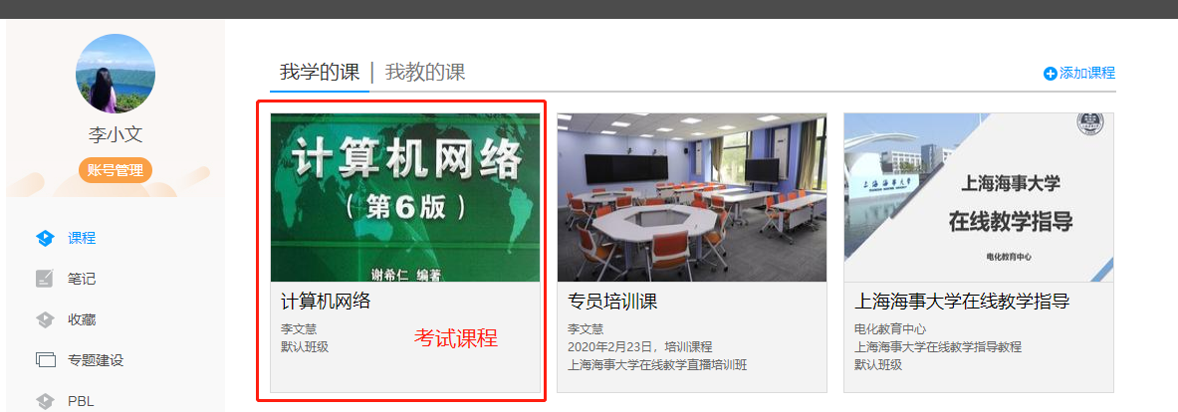
4. 点击【考试】按钮，查看将要进行的考试，确认考试时间。

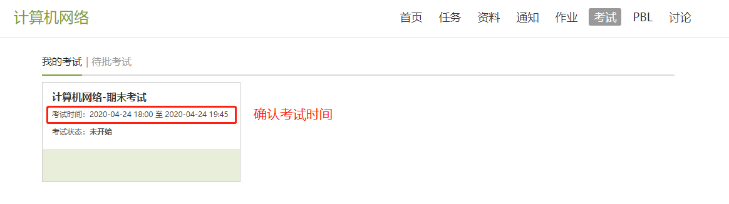

1. 如核对后发现考试科目缺少，请反馈给学院辅导员或教学秘书。

# 进入考试并签到

1. 考试前，准备好在线考试环境。

* 保持网络畅通，保证手机端海大学习通APP与电脑端网页登录正常。
* 准备好照片清晰的学生证或校园一卡通。

1. 根据教务处公布的考试时间，提前20分钟手机登录海大学习通APP，进行考试签到。（必须在手机端海大学习通APP完成签到）
2. 接收到老师发布的签到任务后，手持头像照片及文字清晰可辨认的证件进行考试拍照签到。

有效证件：头像照片及文字清晰的学生证、一卡通或身份证（护照、驾照），持身份证拍照签到时可用手指遮挡部分身份证号码；

拍照要求：签到照片要求头像、文字呈“正序”状态、清晰可辨、正确完整。

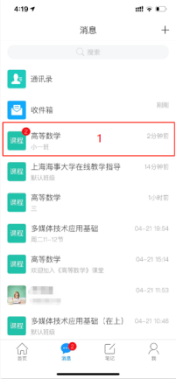 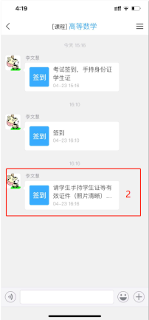 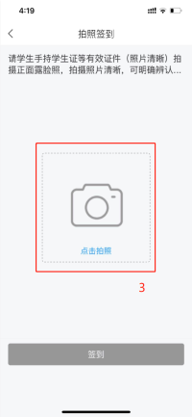 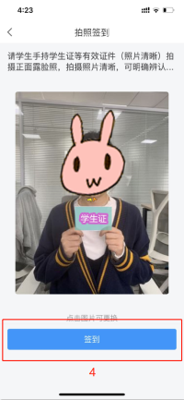

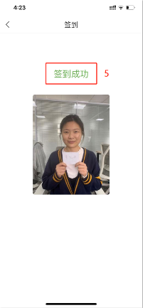

# 开始考试

1. 登录网页版海大学习通平台http://shmtu.fanya.chaoxing.com/，进入考试课程。
2. 点击【考试】按钮，查看将要进行的考试，确认考试时间。



1. 达到考试时间时后，刷新网页，考试状态将从“未开始”变成“待做”，点击【考试】，输入验证码，进入考试。

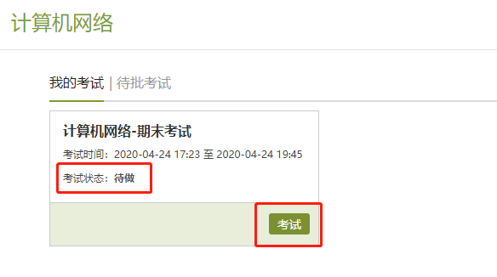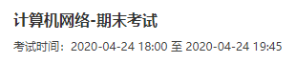

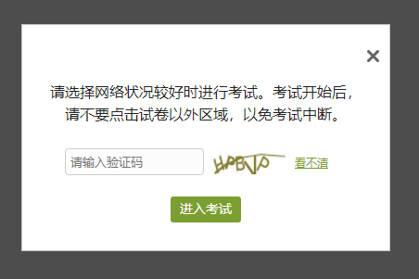

1. 考试主界面如下：答题没有“保存”按钮，需点击“上一题”或“下一题”对答案进行保存。如未保存可能造成答题失败。

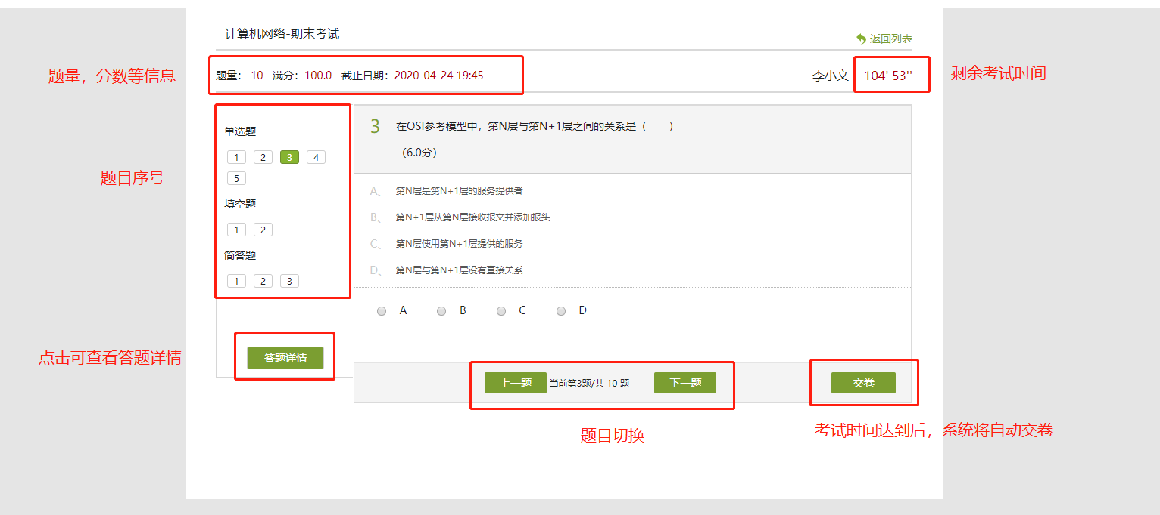

1. 在考试过程中，可以点击“答题详情”，查看已做题目情况。

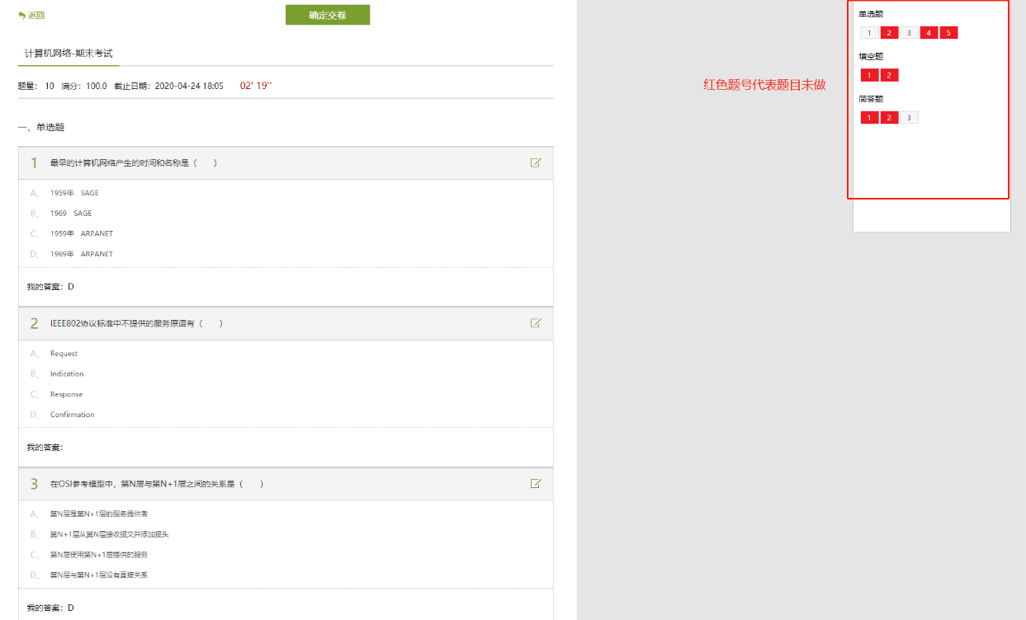

1. 简答题等题型，根据题目要求，可以通过上传附件的方式完成答题。具体方法见下图。

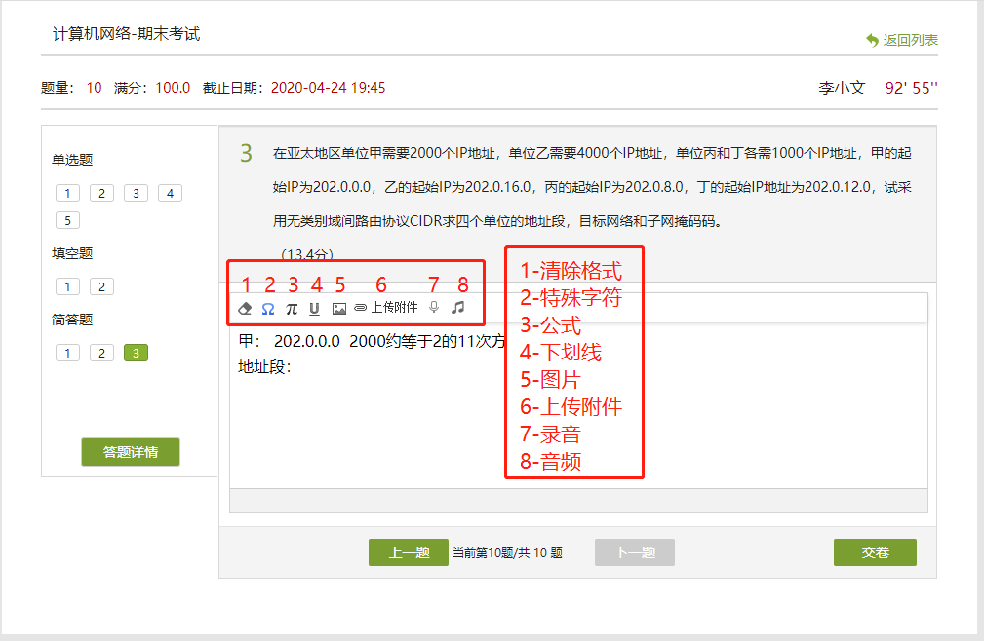

# 自动交卷

1. 考试过程中，请时刻关注考试时间，考试时间到达后，系统将自动交卷。自动交卷时若有题目仍在作答，可能出现该题答案丢失现象，还请做好时间安排，考试中应逐题及时上传答案（点击上一题、下一题或整卷浏览即完成当前作答题目的答案上传），并预留时间整卷浏览，检查答题内容保存情况。

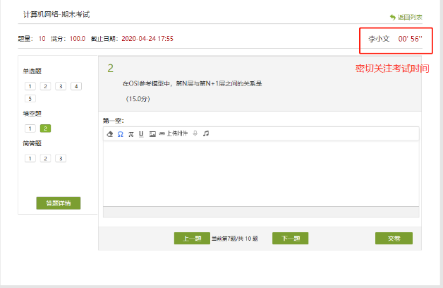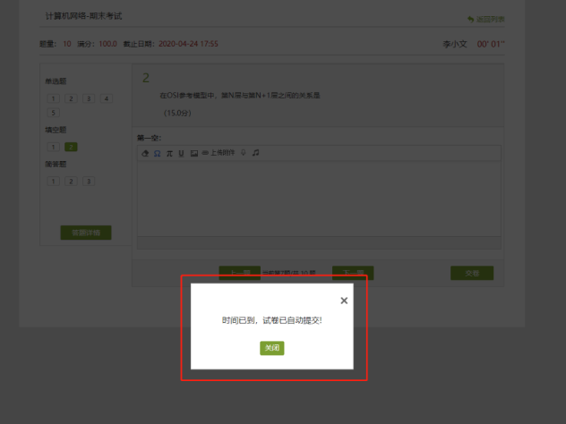

1. 考试结束后，考试状态将变为“待批阅”。等待老师批阅后，状态将变为“已完成”。

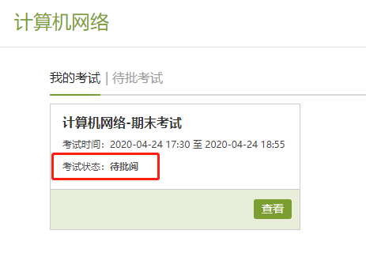

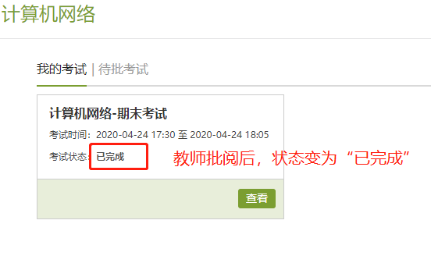

**在线考试操作指南-学生篇（移动端）**

一、 注意事项 8

二、 考前准备 8

三、 进入考试并签到 8

四、 开始考试 9

五、 自动交卷 11

# 注意事项

1. 大部分补考会在原有在线课程内进行，部分补考会在合并新建的课程内进行（如学习通有“19-20-2补考-具体课程名称”的课程，为合并新建的补考课程），~~还~~请同学们关注学习通内的课程列表与考试通知。正式补考时勿混淆。
2. 切勿多台设备终端同时登录一个账号参加考试（签到除外），以免造成答题内容丢失。
3. 考试过程中做好时间安排，考试中应逐题及时上传答案（点击上一题、下一题或整卷浏览即完成当前作答题目的答案上传），并预留时间整卷浏览，检查答题内容保存情况。
4. 考试过程中如遇网络或者电力中断问题，应即时联系任课教师（故障发生15分钟内）。

# 考前准备

1. 在正式考试前，任课老师将进行模拟考试，学生请按照以下操作熟悉考试流程。
2. 根据教务处公布的补考信息，登录海大学习通查看需要考试的课程，核对考试科目与时间。
3. 打开海大学习通APP，打开需要考试的课程。点击【考试】按钮，查看将要进行的考试，确认考试时间。

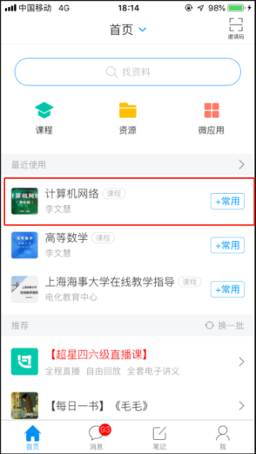 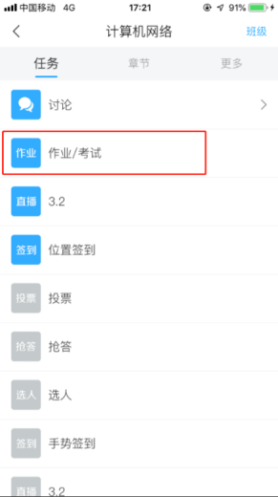 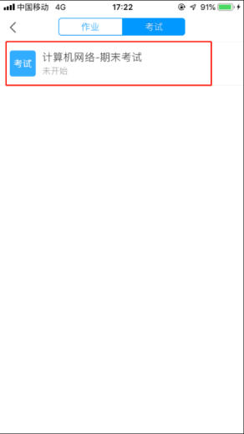 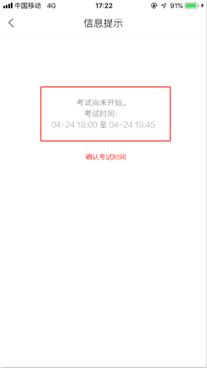

1. 如核对后发现考试科目缺少，请反馈给学院辅导员或教学秘书。

# 进入考试并签到

1. 考试前，准备好在线考试环境。

* 保持网络畅通，保证海大学习通APP登录正常。
* 准备好照片清晰的学生证或校园一卡通。

1. 根据教务处公布的考试时间，提前20分钟登录海大学习通APP，进行考试签到。
2. 接收到老师发布的签到任务后，手持头像照片及文字清晰可辨认的证件进行考试拍照签到。

有效证件：头像照片及文字清晰的学生证、一卡通或身份证（护照、驾照），持身份证拍照签到时可用手指遮挡部分身份证号码；

拍照要求：签到照片要求头像、文字呈“正序”状态、清晰可辨、正确完整。

   



# 开始考试

1. 打开海大学习通APP，打开需要考试的课程。点击【考试】按钮，查看将要进行的考试，确认考试时间。

   

1. 达到考试时间时后，考试状态将从“未开始”变成“未交”，点击考试。仔细阅读考试说明，勾选“我已阅读《考试说明》”后开始考试。

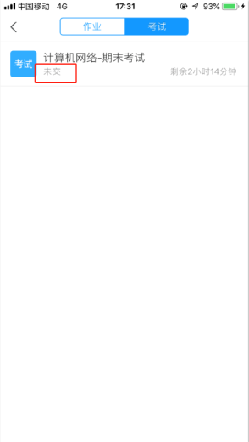 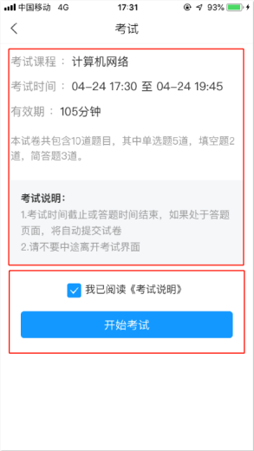

1. 考试主界面如下：

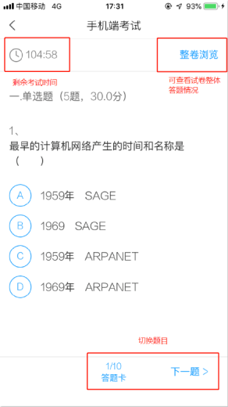

1. 在考试过程中，可以点击“整卷浏览”，查看已做题目情况。

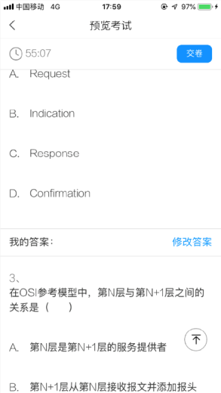

1. 简答题等题型，根据题目要求，可以通过上传图片或录音的方式完成答题。具体方法见下图。

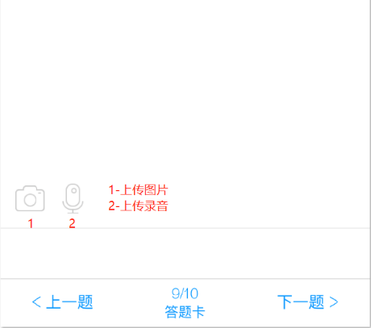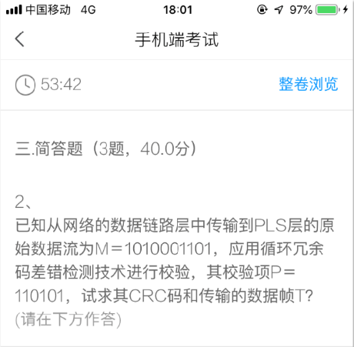

# 自动交卷

1. 考试过程中，请时刻关注考试时间，考试时间到达后，系统将自动交卷。自动交卷时若有题目仍在作答，可能出现该题答案丢失现象，还请做好时间安排，考试中应逐题及时上传答案（点击上一题、下一题或整卷浏览即完成当前作答题目的答案上传），并预留时间整卷浏览，检查答题内容保存情况。

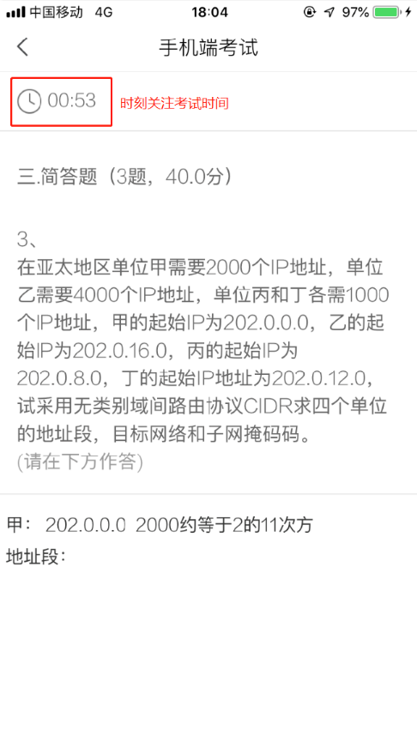 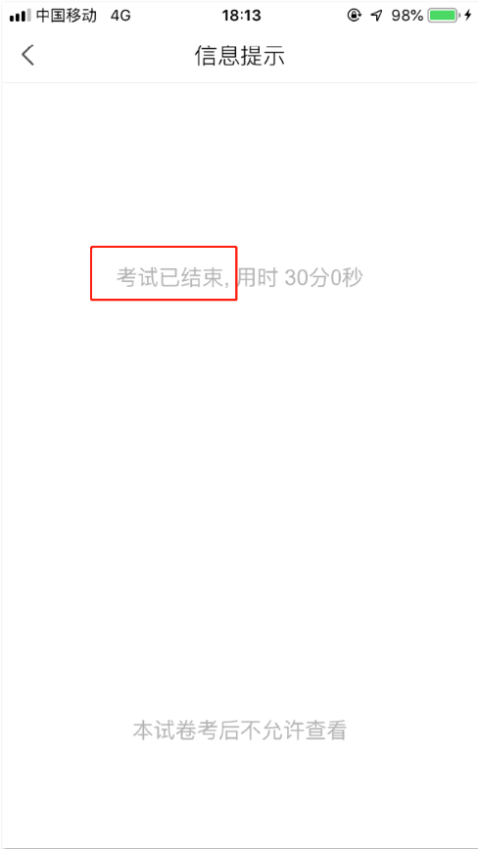

1. 考试结束后，考试状态将变为“待批阅”。等待老师批阅后，状态将变为“已完成”。

